

责任编辑：陈建兵
电 话：86-010-85725030
传 真：86-010-85725399
编辑邮箱：chenjb@chinaccm.com
地址：北京市朝阳区高碑店东区B区8-1（邮编：100124）

硫磺市场周报目录
一、本周国际市场 3
1.1国际价格参考 3
1.2国际海运价格 3
1.3国际硫磺交易情况 4
1.4中国进口硫磺到岸价格走势图 4
二、本周国内市场 5
2.1国内炼厂硫磺价格走势图 5
2.2中石化普光硫磺价格走势图 5
2.3港口库存及成交价格参考 6
2.4中国硫磺市场区域参考价 6
2.5国内炼厂硫磺一周价格涨跌表 6
2.6中国硫磺市场一周评述及后市预测 8
三.下游相关产品 9
四.硫磺海关进出口统计 10
4.1 2018年1月中国硫磺进出口统计数据 10
4.2 2018年1中国硫磺进出口统计数据与去年同期对比 11
4.3 2018年1中国硫磺进出口统计数据-按海关关别区分 12

一、本周国际市场

1.1国际价格参考
产品 | 区域 | 2018年3月8日价格(美元/吨) |  | 2018年3月1日价格(美元/吨)
产品 | 区域 | 合同价 | 现货价 | 合同价 | 现货价
硫磺(固态散装） | FOB温哥华（1季度）2018 | 125-130 | 125-130 | 125-130 | 125-130
硫磺(固态散装） | FOB中东（1季度）2018 | 126-150 | 134-140 | 126-150 | 128-137
硫磺(固态散装） | FOB 卡塔尔 2018年3月 | 134 | - | 134 | -
硫磺(固态散装） | FOB 阿联酋 2018年3月 | 140 | - | 140 | -
硫磺(固态散装） | FOB 伊朗 | - | 100-110 | - | 100-110
硫磺(固态散装） | FOB黑海（块粉-颗粒）（1季度）2018 | 93-113 | 100-115 | 93-113 | 100-115
硫磺(固态散装） | 美国海湾（1季度）2018 | 100-112 | 120-125 | 100-112 | 120-125
硫磺(固态散装） | CFR巴西（1季度）2018 | 120-170 | 138-141 | 120-170 | 138-141
硫磺(固态散装） | CFR地中海10,000t以下 | - | 125-132 | - | 125-132
硫磺(固态散装） | CFR北非（1季度）2018 | 120-156 | 120-132 | 120-156 | 118-128
硫磺(固态散装） | CFR印度 | - | 148-153 | - | 148-153
硫磺(固态散装） | CFR中国（1季度）2018 | 125-150 | 125-150 | 125-150 | 125-150
硫磺（液态） | CFR坦帕/佛罗里达（1季度）2018 | 116 | - | 116 | -
硫磺（液态） | CFR比.荷.卢联盟（1季度）2018 | 101-124 | - | 101-124 | -
硫磺（液态） | CPT 西北欧（1季度）2018 | 143-167 | - | 143-167 | -

1.2国际海运价格
产品 | 原产地 | 目的国 | 数量(吨) | 海运价格(美元/吨）
2018-3-8
硫磺 | 温哥华 | 中国 | 50-60 | 19-21
硫磺 | 中东 | 印度 | 30-35 | 15-17
硫磺 | 中东 | 中国/N | 30-35 | 22-24
硫磺 | 中东 | 中国南方 | 30-35 | 20-22
硫磺 | 中东 | 巴西 | 30-35 | 19-21
硫磺 | 中东 | 北非 | 30-35 | 22-24
硫磺 | 黑海 | 北非 | 30-35 | 21-23
硫磺 | 黑海 | 巴西 | 30-35 | 21-23
硫磺 | 波罗地海 | 巴西 | 30-35 | 29-31
硫磺 | 波罗地海 | 北非 | 30-35 | 25-27
硫磺 | 美国海湾 | 巴西 | 35-40 | 19-21

1.3国际硫磺交易情况
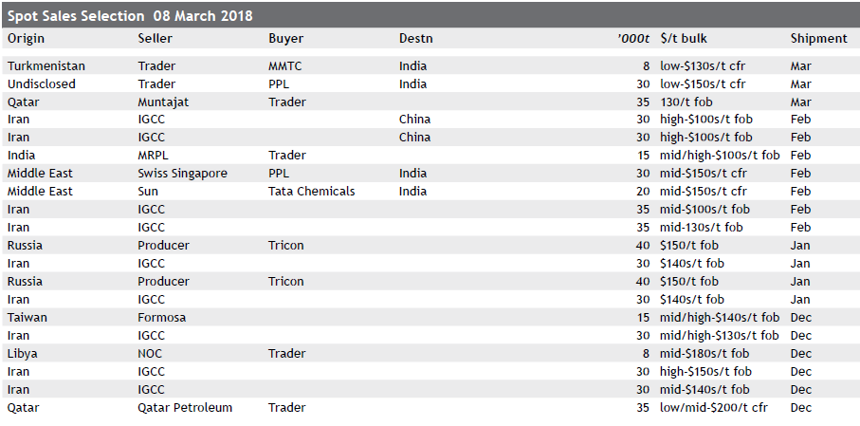

1.4中国进口硫磺到岸价格走势图
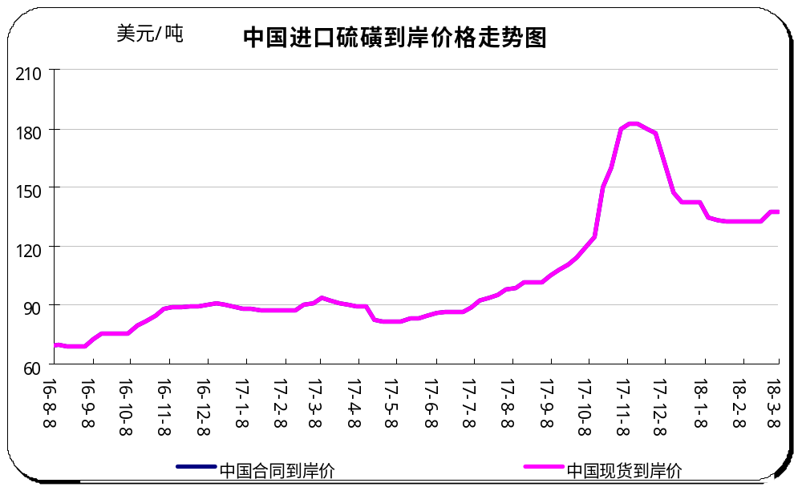

二、本周国内市场

2.1国内炼厂硫磺价格走势图
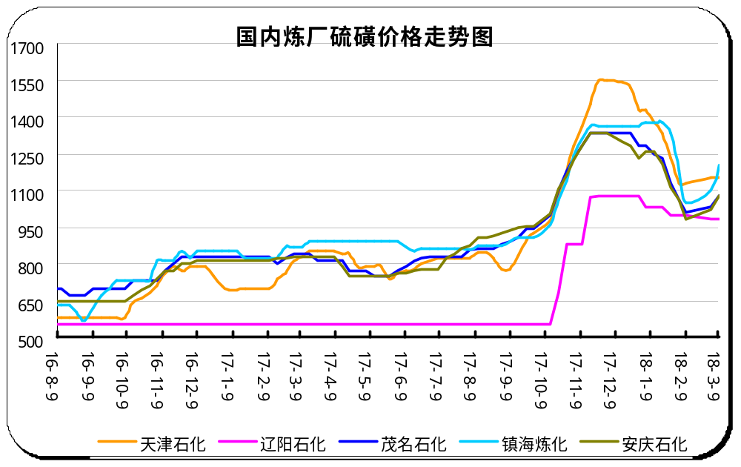

2.2中石化普光硫磺价格走势图
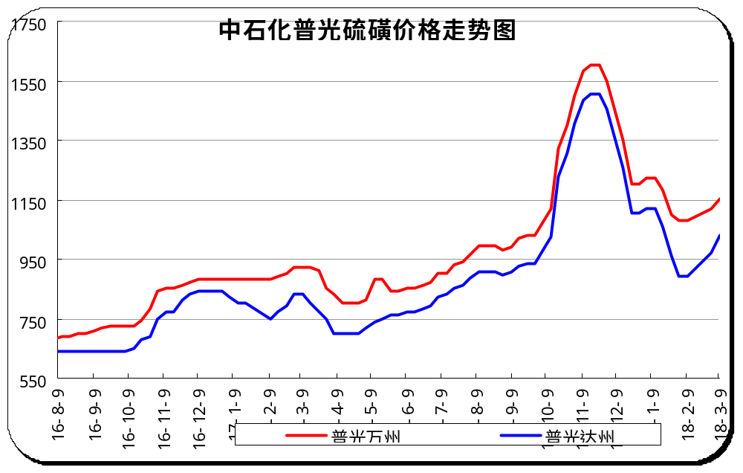

2.3港口库存及成交价格参考
日期 | 产品名称 | 港口 | 库存量 | 计量单位 | 备注
2018-3-9 | 硫磺 | 南通港 | 39 | 万吨 | 散货颗粒
2018-3-9 | 硫磺 | 防城港 | 48.8 | 万吨 | 颗粒
2018-3-9 | 硫磺 | 湛江港 | 13.5 | 万吨 | 云天化和开磷货源
2018-3-9 | 硫磺 | 北海港 | 1.96 | 万吨 | 贵州瓮福货源
2018-3-9 | 硫磺 | 镇江港 | 26 | 万吨 | 散货颗粒
2018-3-9 | 硫磺 | 青岛港 | 0.4 | 万吨 | 吨包颗粒，日韩块粉
2018-3-9 | 硫磺 | 天津港 | 0 | 万吨
2018-3-9 | 硫磺 | 日照港 | 0 | 万吨
2018-3-9 | 硫磺 | 龙口港 | 2 | 万吨 | 工厂货源液体

2.4中国硫磺市场区域参考价
日期 | 2018-3-9 |  | 2018-3-2
省市及地区 | 固体硫磺成交价格（元/吨） | 液体硫磺成交价格（元/吨） | 固体硫磺成交价格（元/吨） | 液体硫磺成交价格（元/吨）
东北 | 1000-1210 | 900-980 | 1080-1210 | 900-980
华北 | 1060-1240 | 1060-1200 | 1060-1240 | 1060-1240
沿江 | 1060-1080 |  | 1000-1020
山东 | 1220-1380 | 1110-1260 | 1220-1380 | 1110-1260
华东 | 1160-1220 | 1160-1220 | 1080-1120 | 1080-1120
华南 | 1000-1140 |  | 960-1150
西南 | 1030-1150 |  | 970-1120
西北 | 880-1000 |  | 820-900

2.5国内炼厂硫磺一周价格涨跌表
地区 | 生产厂家 | 产品名称 | 规格 | 价格类型 | 2018-3-2 | 2018-3-9 | 价格单位 | 周涨跌
东北 | 大庆炼化 | 硫磺 | 固体 | 出厂价 | - | - | 元/吨 | 0
东北 | 大庆石化 | 硫磺 | 固体 | 出厂价 | 1080 | 1080 | 元/吨 | 0
东北 | 大连西太平洋石化 | 硫磺 | 固体 | 出厂价 | - | - | 元/吨 | 0
东北 | 大连西太平洋石化 | 硫磺 | 液体 | 出厂价 | 930 | 930 | 元/吨 | 0
东北 | 辽河石化 | 硫磺 | 固体 | 出厂价 | 1000 | 1000 | 元/吨 | 0
东北 | 辽阳石化 | 硫磺 | 液体 | 出厂价 | 980 | 980 | 元/吨 | 0
华东 | 上海金山石化 | 硫磺 | 固体 | 出厂价 | - | - | 元/吨 | 0
华东 | 上海金山石化 | 硫磺 | 液体 | 出厂价 | 1120 | 1220 | 元/吨 | 100
华东 | 南京金焰锶业 | 硫磺 | 固体 | 出厂价 | - | - | 元/吨 | 0
华东 | 扬子石化 | 硫磺 | 固体 | 出厂价 | - | - | 元/吨 | 0
华东 | 扬子石化 | 硫磺 | 液体 | 出厂价 | 1110 | 1190 | 元/吨 | 80
华东 | 金陵石化 | 硫磺 | 固体 | 出厂价 | 1080 | 1160 | 元/吨 | 80
华东 | 金陵石化 | 硫磺 | 液体 | 出厂价 | 1080 | 1160 | 元/吨 | 80
华东 | 镇海炼化 | 硫磺 | 固体 | 出厂价 | 1120 | 1220 | 元/吨 | 100
华东 | 镇海炼化 | 硫磺 | 液体 | 出厂价 | 1100 | 1200 | 元/吨 | 100
华东 | 高桥石化 | 硫磺 | 固体 | 出厂价 | 1080 | 1180 | 元/吨 | 100
华东 | 高桥石化 | 硫磺 | 液体 | 出厂价 | 1080 | 1180 | 元/吨 | 100
华中 | 九江石化 | 硫磺 | 固体 | 出厂价 | 1000 | 1060 | 元/吨 | 60
华中 | 京山钡盐 | 硫磺 | 固体 | 出厂价 | - | - | 元/吨 | 0
华中 | 安庆石化 | 硫磺 | 固体 | 出厂价 | 1020 | 1080 | 元/吨 | 60
华中 | 武汉石化 | 硫磺 | 固体 | 出厂价 | 1020 | 1080 | 元/吨 | 60
华中 | 洛阳石化 | 硫磺 | 固体 | 出厂价 | 1130 | 1130 | 元/吨 | 0
华中 | 长岭石化 | 硫磺 | 固体 | 出厂价 | 1020 | 1080 | 元/吨 | 60
华北 | 天津石化 | 硫磺 | 固体 | 出厂价 | 1190 | 1190 | 元/吨 | 0
华北 | 天津石化 | 硫磺 | 液体 | 出厂价 | 1150 | 1150 | 元/吨 | 0
华北 | 日照岚桥石化 | 硫磺 | 固体 | 出厂价 | - | - | 元/吨 | 0
华北 | 日照岚桥石化 | 硫磺 | 液体 | 出厂价 | - | - | 元/吨 | 0
华北 | 沧州炼厂 | 硫磺 | 固体 | 出厂价 | 1240 | 1240 | 元/吨 | 0
华北 | 沧州炼厂 | 硫磺 | 液体 | 出厂价 | 1200 | 1200 | 元/吨 | 0
华北 | 济南炼厂 | 硫磺 | 液体 | 出厂价 | 1240 | 1240 | 元/吨 | 0
华北 | 燕山石化 | 硫磺 | 固体 | 出厂价 | 1060 | 1060 | 元/吨 | 0
华北 | 燕山石化 | 硫磺 | 液体 | 出厂价 | 1060 | 1060 | 元/吨 | 0
华北 | 胜利油田 | 硫磺 | 固体 | 出厂价 | 1220 | 1220 | 元/吨 | 0
华北 | 青岛炼化 | 硫磺 | 固体 | 出厂价 | 1380 | 1380 | 元/吨 | 0
华北 | 青岛炼化 | 硫磺 | 液体 | 出厂价 | 1160 | 1160 | 元/吨 | 0
华北 | 青岛石化 | 硫磺 | 液体 | 出厂价 | 1110 | 1110 | 元/吨 | 0
华北 | 齐鲁石化 | 硫磺 | 固体 | 出厂价 | 1390 | 1390 | 元/吨 | 0
华北 | 齐鲁石化 | 硫磺 | 液体 | 出厂价 | 1260 | 1260 | 元/吨 | 0
华南 | 广州石化 | 硫磺 | 块粉 | 出厂价 | - | - | 元/吨 | 0
华南 | 广州石化 | 硫磺 | 颗粒 | 出厂价 | 1000 | 1050 | 元/吨 | 50
华南 | 海南炼化岛内 | 硫磺 | 固体 | 出厂价 | 1160 | 1200 | 元/吨 | 40
华南 | 海南炼化岛外 | 硫磺 | 固体 | 出厂价 | 1010 | 1100 | 元/吨 | 90
华南 | 湛江东兴 | 硫磺 | 固体 | 出厂价 | - | - | 元/吨 | 0
华南 | 福建炼化 | 硫磺 | 固体 | 出厂价 | 1140 | 1170 | 元/吨 | 30
华南 | 茂名石化 | 硫磺 | 固体 | 出厂价 | 1030 | 1080 | 元/吨 | 50
西北 | 兰州石化 | 硫磺 | 固体 | 出厂价 | 820 | 880 | 元/吨 | 60
西北 | 塔河石化 | 硫磺 | 固体 | 出厂价 | 900 | 1000 | 元/吨 | 100
西北 | 独山子石化 | 硫磺 | 固体 | 出厂价 | - | - | 元/吨 | 0
西北 | 长庆炼化 | 硫磺 | 固体 | 出厂价 | 960 | 990 | 元/吨 | 30
西南 | 中石化普光 | 硫磺 | 固体 | 出厂价 | 970 | 1030 | 元/吨 | 60
西南 | 中石化普光万州 | 硫磺 | 固体 | 出厂价 | 1120 | 1150 | 元/吨 | 30
西南 | 重庆天然气净化总厂 | 硫磺 | 固体 | 出厂价 | - | - | 元/吨 | 0

2.6中国硫磺市场一周评述及后市预测
本周国内硫磺市场一直以清淡表现为主，价格未出现明显起伏。此前中东3月官价的结果公布为稳中上涨，但国内方面由于终端的持续观望不前，让港上商谈一直未有实质消息传出，加之行业会议吸引着市场目光，行情只得顺势盘稳操作。外盘方面，除之前阿联酉公布的3月官价稳定在FOB140美元/吨外，还有消息称国内美金价格在CFR150-155美元/吨，而国内港口市场对此的反应平平，下游终端的无明显操作举措，让行情沉浸在观望中。国产方面，周二普光万州虽上调30元/吨至1150元/吨，但此举未能得到下游情绪上的积极响应，商谈气氛仍以平淡为主。临近周末，相关行业会议的召开吸引市场的目光，只是截至目前市场并未有具体消息传出，而指向性消息的缺失，助推市场清淡观望等待情绪的维持并延续，市场价格自然以盘稳为主。
国内各硫磺主流报价：本周主营炼厂价格稳中上行，近期部分地区炼厂出货相对顺畅，销售无忧下，定价稳中上涨，幅度大致在20-100元/吨。普光方面，万州港销售价1150元/吨，上调30元/吨，厂区方面汽运价格上调60元/吨至1030元/吨，万州库存低位，达州库存在6万多吨，日产量近5000吨。
港口方面：本周港存呈现逐渐减少趋势，其数量由之前145.46万吨降至141.46万吨，减少4万吨。近期港口到船数量有限，而部分磷铵工厂年后开工增加，部分港口有下游继续开启回运操作，使得港存有下降表现。
青岛港本周市场继续平淡呈现，吨包颗粒参考价在1350元/吨附近。港上需求面无改观征兆，对此贸易商的操作兴趣亦显低迷。随后区内国产资源价格在例行调价日的表现又以稳呈现，无法给与港上气氛的提振，而南方市场的表现亦是清淡为主，港上交投难寻支撑下，只得一直以平淡走势为主。
长江港本周市场未有明显改变，目前颗粒参考价在1160元/吨附近，块粉价参考1140元/吨。此前由于终端的入市情绪相对模糊，使得行情以清淡态势呈现。而随着时间的推移，这一局面仍未有要改变的迹象，此外行业相关会议的临近，使得市场工贸双方的操作意向也逐步降低，观望情绪主导下市场价格以稳为主。接着普光例行调价上涨幅度未超市场的预期，各方也对其未有明显反应，商谈气氛维持清淡下，行情只得延续着淡稳格局。
防城港本周市场未有明显起伏，颗粒参考价在1160元/吨附近，块粉价格参考1140 元/吨。周末市场氛围清淡为主下，支撑类因素的缺失让港上价格只能顺势盘稳推进。库存方面，港存大致在49.4万吨附近。
后市预测：当前市场氛围并不活跃，各方在未有明显指向性消息出现前，操作态度均显谨慎，终端下游何时入市仍为市场后续重要关注点，而在此之前行情盘稳的几率仍显较大。

三.下游相关产品
一铵：本周国内一铵价格大幅上涨，磷复肥会议后主产区价格集体上涨，涨幅100元/吨以上。价格调涨后，下游复合肥企业均表示此价位已过高，且部分大厂原料已有部分备货至少能用到12月份，后期多打算随用随拿，暂不着急采购，贸易商心态同样谨慎，导致市场新单成交有限。目前企业开工偏低，货源紧张，多数企业停止接单。但原料行情继续支撑有力，磷矿石供应依旧偏紧，成本支撑尚存，企业无销售压力。贸易商刚需仍存，企业待发量较大，后市仍然看好。
二铵：本周国内二铵市场价格走高。冬储需求不断跟进，上游原料持续居高，企业在成本支撑下，不断推高成交价格。磷复肥会议后企业冬储定价逐渐明晰，部分企业率先提涨100-150元/吨以试探下游市场。64%二铵东北主流到站价2850-3000元/吨，实交商谈，下游贸易商对新价格逐步接受。目前企业整体开工率相对较低，不定价发货为主。预计短期内市场仍将保持坚挺运行。
硫酸：本周国内硫酸市场整体波动有限，局部松动。近期各地需求情况好坏不一，化工方面需求强劲，特别是钛白粉，节后连续上涨，为酸市带来一定的需求支撑。而化肥方面，价格高位加上粮食价格的低迷，造成了化肥市场旺季不旺，不少肥企库存高位，走货缓慢。山东地区前期探涨势头强劲，本周部分酸厂走货速度有所下滑。节前部分停车检修的酸厂也于本周陆续恢复生产，供应量充足，当地开工率有所回升。临沂地区复合肥开工低位，且厂家库存压力较大，对原料的采购并不积极。后期需求能都跟上，场内存一定看空心理。目前山东地区98%的冶炼酸价格多围绕200-310元/吨，98%的硫磺酸价格多围绕350-400元/吨。江苏地区下游需求尚未完全释放，当地酸厂走货阻力较大。主力酸厂近期出口情况较好，但国内需求不佳，因此酸价始终维持低位。目前江苏地区98%的硫磺酸价格多围绕290-330元/吨。安徽、湖北、河南、湖南部分酸厂在需求支撑不足的情形下继续下调酸价。总体来看，市场利空面大于利好面，区域差异性短期或将继续延续。

四.硫磺海关进出口统计

4.1 2018年1月中国硫磺进出口统计数据
2018年1月硫磺进口数量为81.99万吨，去年同期进口数量是为106.82万吨，较去年同期减少23.24%。其中，南京海关进口量为44.52万吨，较去年同期减少8.60%，南宁海关进口量为22.34万吨，较去年同期增加0.30%。
（单位：千克、美元）
产品名称： | 各种硫磺(升华硫磺、沉淀硫磺及胶态硫磺除外) |  |  | 产品代码： | 25030000
年份： | 2018 | 进口总数量： | 819921086 | 进口总美元： | 141523323
单位： | 千克 | 出口总数量： | 206000 | 出口总美元： | 60339
 | 一月 | 二月 | 三月 | 四月 | 五月 | 六月
进口数量 | 819921086
进口美元 | 141523323
出口数量 | 206000
出口美元 | 60339
 | 七月 | 八月 | 九月 | 十月 | 十一月 | 十二月
进口数量
进口美元
出口数量
出口美元

4.2 2018年1中国硫磺进出口统计数据与去年同期对比
（单位：千克、美元）
月份 | 1-1月进口量 |  |  | 1-1月出口量
月份 | 2018年进口数量 | 2017年进口数量 | 同比±% | 2018年出口数量 | 2017年 出口数量 | 同比±%
2018年1月 | 819921086 | 1068189830 | -23.24 | 206000 | 42000 | 390.48
2018年2月
2018年3月
2018年4月
2018年5月
2018年6月
2018年7月
2018年8月
2018年9月
2018年10月
2018年11月
2018年12月
2018年总和

4.3 2018年1中国硫磺进出口统计数据-按海关关别区分
海关关别 | 1月进口量 |  |  | 1月出口量
海关关别 | 本月 | 去年同月 | 同比±% | 本月 | 去年同月 | 同比±%
北京海关 | 12 | 0 | 0 | 0 | 0 | 0
大连海关 | 54200 | 58000 | -6.55 | 0 | 0 | 0
杭州海关 | 13511584 | 2380686 | 467.55 | 0 | 0 | 0
黄埔海关 | 280 | 0 | 0 | 0 | 0 | 0
昆明海关 | 238130 | 20521530 | -98.84 | 0 | 0 | 0
南京海关 | 445217493 | 487102391 | -8.60 | 15000 | 22000 | -31.82
南宁海关 | 223393266 | 222717893 | 0.30 | 175000 | 0 | 0
宁波海关 | 925978 | 1487818 | -37.76 | 0 | 0 | 0
青岛海关 | 36804530 | 61192180 | -39.85 | 0 | 20000 | -100.00
上海海关 | 46460 | 17000 | 173.29 | 16000 | 0 | 0
石家庄海关 | 5649270 | 0 | 0 | 0 | 0 | 0
乌鲁木齐海关 | 5084654 | 9754250 | -47.87 | 0 | 0 | 0
武汉海关 | 33996000 | 95937015 | -64.56 | 0 | 0 | 0
湛江海关 | 54999229 | 167004067 | -67.07 | 0 | 0 | 0
（单位：千克、美元）

更多精彩敬请关注：中华商务网
返回本期目录

